PEDIDO DE PROVIDÊNCIAS Nº 3.323/2019
Asfaltamento no trecho da Rua Carlos Hermílio Eltz, do nº 30 ao 38, no Bairro Canudos.
Solicita-se, após os trâmites regimentais, que seja enviada cópia da presente proposição ao Poder Executivo, para que realize as seguintes providências:
Asfaltamento no trecho da Rua Carlos Hermílio Eltz, do nº 30 ao 38, no Bairro Canudos.
Novo Hamburgo, 20 de agosto de 2019.

Vereador Felipe Kuhn Braun

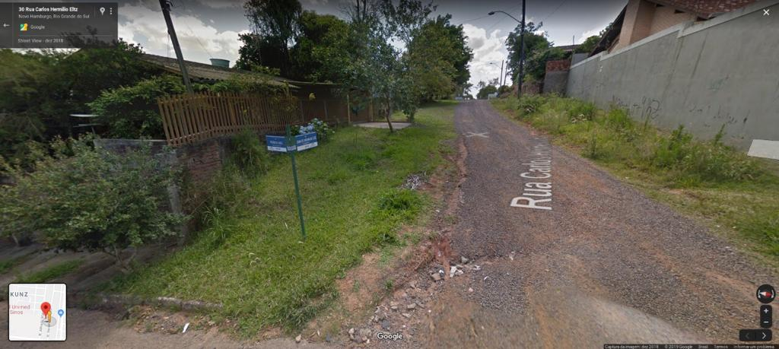

Obs.: redação conforme original do autor.
/AR

